Analytisk plangeometri
Geometri - som vi allerede har arbejde med- handler om geometriske former og deres arealer, længder og rumfang. Ordet geometri er oprindeligt græsk og betyder noget i retning af "at måle jorden". Analytisk plangeometri handler om at beskrive geometriske former som cirklen, linjen, polygoner vha. koordinatsystemet. Koordinatsystemet kan beskrive punkter i planet på en struktureret måde. Derved kan man beregne arealer, længder og meget andet på en hensigtsmæssig måde.
I dette forløb benytter vi en deduktiv tilgang til matematik, hvor alle anvendte resultater skal være bevist først. Vi bygger så at sige ”op fra bunden” - dog hvor vi tillader at benytte viden og formler, som vi allerede har bevist tidligere i tidligere forløb.
Afsnit 1 - afstand mellem to punkter (del 1)
Vi skal formulere en formel, som vi kan benytte til at bestemme afstanden fra et punkt til et andet. Se figur 1.
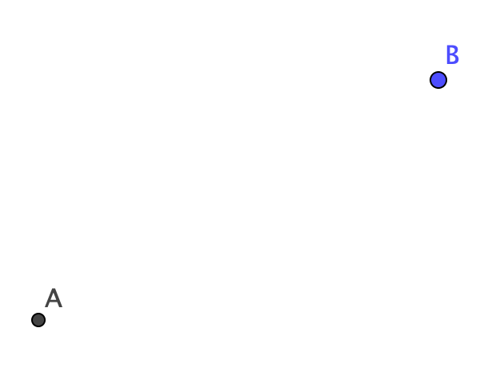
Figur 1 to punkter. Vi vil finde afstanden imellem dem
For nemmere at kunne beskrive og arbejde videre med problemstillingen, indlejrer punkterne i et koordinatsystem. Vi betragter med andre ord punkterne i planen. Se figur 2.
Figur 2 Punkter i planen
For at gøre opgaven nemmere for os selv, er punkterne sat på en sådan måde, at punktet $A$ er placeret i origo, dvs. punktet i midten af koordinatsystemet med koordinater $(0, 0)$.

Løsning
Hvis vi forestiller os en retvinklet trekant $ABC$ som forbinder punkterne $A$ og $B$ via hypotenusen $c$, så kan vi bruge Pythagoras sætning $a^{2}+b^{2}=c^{2}$ til at bestemme afstanden imellem punkterne.
Figur 3 Retvinklet trekant indlejret i koordinatsystem
Vi kan aflæse sidelængderne $b=5$ og $a=3$. Vi får således
$$a^{2}+b^{2}=c^{2}$$
$$3^{2}+5^{2}=c^{2}$$
$$9+25=34=c^{2}$$
$$c=\sqrt{34}≈5,830952$$
Eller som formel: $c=\sqrt{a^{2}+b^{2}}$

Afsnit 2 - afstand mellem to punkter (del 2)
Vi vil nu forsøge at generalisere vores metode. I stedet for at betragter konkrete punkter som vi kan placere belejligt i et koordinatsystem, vil vi finde en metode til at finde afstanden imellem vilkårlige punkter uanset deres placering i koordinatsystemet. (Hint: Start med at navngive punkternes koordinater)
Figur 4 Punkter i et koordinatsystem

Løsning
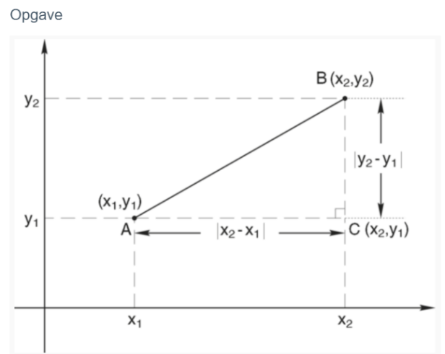

Med samme fremgangsmåde som før får
$${(x_{2}-x_{1})}^{2}+{(y_{2}-y_{1})}^{2}={|AB|}^{2}$$
Omskriver vi lidt får vi
$$\sqrt{{(x_{2}-x_{1})}^{2}+{(y_{2}-y_{1})}^{2}}=\sqrt{{|AB|}^{2}}=|AB|$$

Hvormed vi er kommet frem til afstandsformlen

$$\left|AB\right|={(x_{2}-x_{1})}^{2}+{(y_{2}-y_{1})}^{2}$$
Som vi kan bruge til at beregne afstanden imellem to punktet $A(x_{1},y_{1})$ og $B(x_{2},y_{2})$

Afsnit 3 - beskrivelse af cirklens ligning med afstandsformlen
En cirkel består af et centrum $C(a,b)$, en radius $r$ og cirkelperiferien. Når radius og cirklens centrum ligger fast, er der tale om en bestemt cirkel.
Vi vil nu bestemme en ligning for cirklen, dvs. en ligning i $x$ og $y$ som opfyldes af koordinaterne til punkter på cirklen og ikke af andre end disse.

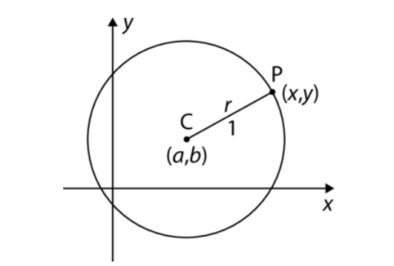
Cirkelperiferien består netop af de punkter $P(x,y)$, hvis afstand til centrum $C(a,b)$ er lig med $r$.
For ethvert punkt $P(x,y)$ på cirkelperiferien gælder der, at afstanden imellem centrum $C(a,b)$ og $P\left(x,y\right)$ er lig med radius $r$, altså $\left|CP\right|=r$.
Bruger vi afstandsformlen til at bestemme $|CP|$ får vi
$$\left|CP\right|=\sqrt{{(x-a)}^{2}+{(y-b)}^{2}}$$
Hvilket vi kan omskriv til
$${\left|CP\right|}^{2}={\left(\sqrt{{\left(x-a\right)}^{2}+{\left(y-b\right)}^{2}}\right)}^{2}={(x-a)}^{2}+{(y-b)}^{2}$$

Og udnytter vi til sidst, at $\left|CP\right|=r$, kommer vi frem til cirklens ligning

$${{(x-a)}^{2}+{(y-b)}^{2}=r}^{2}$$

Hvor $C(a,b)$ er koordinaterne til cirklens centrum og $r$ er cirklens radius

Afsnit 4 - bestemmelse af cirkeltangent
I det følgende skal vi se på, hvordan man kan finde cirkeltangenten $t$ til en cirkel i et røringspunkt $P$.
Vores fremgangsmåde bygger på den observation, at hvis vi tegner en linje $l$ gennem centrum $C$ og røringspunktet $P$, så vil denne linje være ortogonal med cirkeltangent $t$, dvs. de to linjer vil stå vinkelret på hinanden.
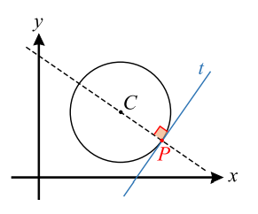
Vi bestemmer først hældningskoefficienten $a$ i ligningen $y=a·x+b$. Hvis vi kender koordinaterne til punkterne $C$ og $P$, så kan dette gøres nemt med formlen
$$a=\frac{y_{2}-y_{1}}{x_{2}-x_{1}}$$
Når vi kender $a$ kan vi udnytte, at der for to ortogonale linjer $y=a·x+b$ og $y=c·x+b$ gælder, at produktet af linjernes hældningskoefficienter er lig med $-1$.
$$a·c=-1$$
Kender vi hældningskoefficienten $a$ for linjen $l$, så kan hældningskoefficienten for cirkeltangenten $t$ altså bestemmes som
$$c=-\frac{1}{a}$$
Til sidst kan vi opskrive en ligning for cirkeltangenten $t$ med formlen
$$y=a·\left(x-x_{1}\right)+y_{1}$$
Som er ligningen for en linje der går gennem et punkt koordinater${(x}_{1},y_{1})$med hældningskoefficient $a$

Opgavesamling - analytisk plangeometri (med svar)

Opgave - linjens ligning
En linje $y=a·x+b$ går igennem punkterne $P(-2,7)$ og $Q(3,10)$
- Bestem $a$ og $b$
$$a=\frac{y_{2}-y_{1}}{x_{2}-x_{1}}=\frac{10-7}{3-\left(-2\right)}=\frac{3}{5}=0,6$$
$$b=y_{1}-a·x_{1}=7-\frac{3}{5}·\left(-2\right)=7-\frac{\left(-2\right)·3}{5}=7+\frac{6}{5}=\frac{41}{5}=8,2$$

Så $a=0,6$ og $b=8,2$

Opgave - cirklens ligning
En cirkel har centrum i $C(2,-3)$ og radius $6$.
- Bestem ligningen for cirklen
$$\sqrt{{\left(x-2\right)}^{2}+{\left(y-(-3)\right)}^{2}}=6^{2}$$
Eller alternativt
$$\sqrt{{\left(x-2\right)}^{2}+{\left(y+3\right)}^{2}}=36$$

Opgave - afstand imellem linje og cirkel
Givet er en linje l med ligningen $y=-\frac{3}{4}·x+4$ og et punkt $P(16, 2)$
- Bestem afstanden mellem linjen og punktet
$$dist\left(P,l\right)=\frac{\left|a·x_{1}+b-y_{1}\right|}{\sqrt{a^{2}+1}} \\ =\frac{\left|-\frac{3}{4}·16+4-2\right|}{\sqrt{{\left(-\frac{3}{4}\right)}^{2}+1}}=\frac{\left|-\frac{48}{4}+2\right|}{\sqrt{\frac{9}{16}+1}}=\frac{|-12+2|}{\sqrt{\frac{9}{16}+\frac{16}{16}}}=\frac{|-10|}{\sqrt{\frac{25}{16}}}=\frac{10}{\frac{\sqrt{25}}{\sqrt{16}}}=\frac{10}{\frac{5}{4}}=\frac{10·4 }{5}=8$$
Så afstanden imellem linjen og punktet er $8$

Opgave - afstandsformlen
Givet er to punkter $P(2, 8)$ og $Q(-3, 11)$
- Bestem afstanden mellem de to punkter

$$\left|PQ\right|=\sqrt{{\left(y_{2}-y_{1}\right)}^{2}+{\left(x_{2}-x_{1}\right)}^{2}}=\sqrt{{\left(11-8\right)}^{2}+{\left(-3-2\right)}^{2}}$$
$$=\sqrt{3^{2}+{\left(-5\right)}^{2}}=\sqrt{9+25}=\sqrt{34}≈5,831$$
Så $\left|PQ\right|≈5,831$
Opgave - omskrivning af cirklens ligning vha. kvadratsætninger
En cirkel er givet ved ligningen
$$y^{2}-8y-2x+17=50-x^{2}$$

- Bestem cirklens radius og koordinatsættet til cirklens centrum
Løsning: Vi benytter ligningsreglerne og kvadratsætningerne til at omskrive ligningen til formen

$${\left(x-a\right)}^{2}+{\left(y-b\right)}^{2}=r^{2}$$

$$y^{2}-8y-2x+17-17=50-x^{2}-17$$

$$y^{2}-8y-2x+x^{2}=33-x^{2}+x^{2}$$

$$x^{2}-2x+y^{2}-8y=33$$

$$x^{2}+1^{2}-2·1·x+y^{2}+4^{2}-2·4·y=33+1^{2}+4^{2}$$

$${\left(x-1\right)}^{2}+{\left(y-4\right)}^{2}=50$$

Vi kan nu aflæse cirklens centrum $C\left(1,4\right)$ og radius $r=\sqrt{50}$
En linje $l$ er givet ved ligningen
$$y=2x+7$$
- Bestem koordinaterne til hvert af skæringspunkterne mellem cirklen og linjen $l$.

Løsning: Vi indsætter ligningen for $l$ i cirklens ligning og finder nulpunkterne til den andengradsligning der fremkommer

$${\left(x-1\right)}^{2}+{\left(y-4\right)}^{2}=50$$
$$y=2x+7$$

$${\left(x-1\right)}^{2}+{\left(2x+7-4\right)}^{2}=50$$
$${\left(x-1\right)}^{2}+{\left(2x+3\right)}^{2}=50$$

$$x^{2}+1^{2}-2·1·x+{\left(2x\right)}^{2}+3^{2}+2·\left(2x\right)·3=50$$

$$x^{2}+1-2x+2^{2}·x^{2}+9+12x=50$$

$$x^{2}+4x^{2}+12x-2x+10=50$$

$$5x^{2}+10x-40=0$$

$a=5$, $b=10$, $c=-40$
$$d=b^{2}-4·a·c={10}^{2}-4·5·\left(-40\right)=900$$

$$x_{1}=\frac{-b+\sqrt{d}}{2·a}=\frac{-10+\sqrt{900}}{2·5}=\frac{-10+30}{10}=2$$

$$x_{2}=\frac{-b-\sqrt{d}}{2·a}=\frac{-10-\sqrt{900}}{2·5}=\frac{-10-30}{10}=-4$$

Koordinaterne til skæringspunkterne er således hhv. $x=2$ og $x=-4$.
Vi bestemmer $y$-koordinaterne som $y=2·2+7 =11$ og $y=2·\left(-4\right)+7 =-1$

Cirklen og linjen skærer således hinanden i $(2,7)$ og $(-4,-1)$

Havde vi alle hjælpemidler til rådighed, så kan opgaven også nemt løses i GeoGebra.

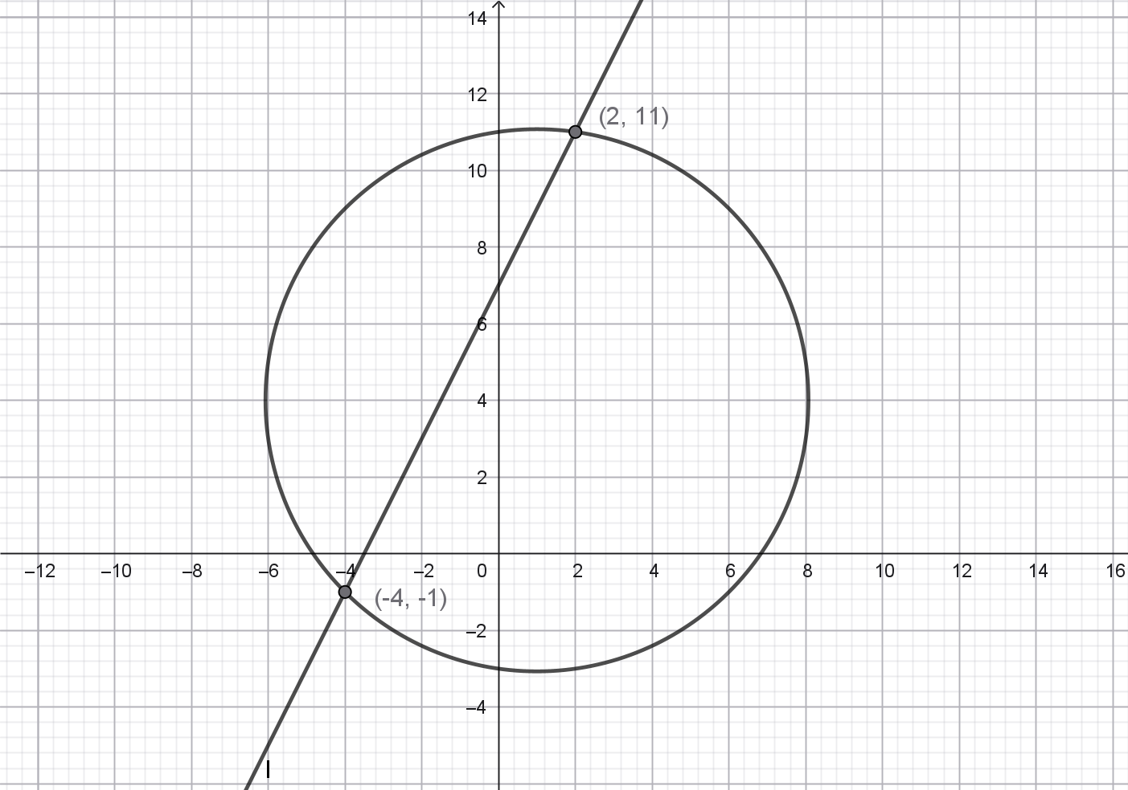

Eller i WordMat ved at løse ligningssystemet

$${\left(x-1\right)}^{2}+{\left(y-4\right)}^{2}=50$$
$$y=2x+7$$
$⇕$ Ligningssystemet løses for x,y vha. WordMat's 'Løs Ligninger' funktion,
$$\left(x=2 ∧ y=11\right) ∨ \left(x=-4 ∧ y=-1\right)$$

Opgave - vinkel mellem $x$-aksen og linje
Givet er en linje $l$ givet ved ligningen $l: y=\sqrt{3}·x+\frac{\sqrt{3}}{2}$
- Bestem vinklen imellem $l$ og $x$-aksen
Benytter formlen formlen $a=tan⁡(v)$
$$\sqrt{3}=tan⁡(v)$$
$⇕$ Ligningen løses for v vha. WordMat.
$$v=60$$
Bonus: Hvor kommer ligheden $a=tan(v)$
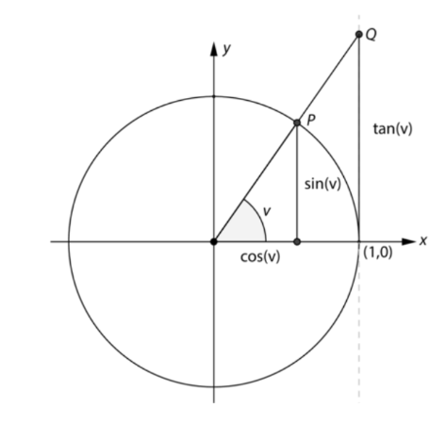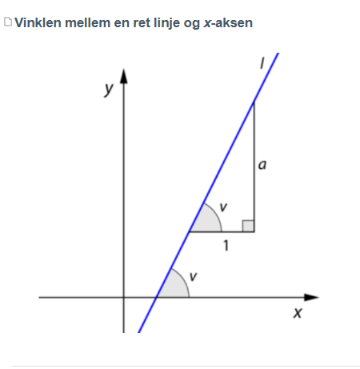

Opgave - ortogonale linjer
Givet er linjerne $l$ og $m$ ved ligningerne
$$l: y=-4x+5$$
$$m: y=\frac{1}{4}-3$$
- Undersøg, om linjerne er ortogonale

Der gælder, at to linjer er ortogonale (dvs. står vinkelret på hinanden) hvis produktet af deres hældningskoefficienter er lig med $-1$
$$a_{m}·a_{l}=\left(-4\right)·\frac{1}{4}=\frac{-4}{4}=-1$$
Produktet er lig med $-1$ og linjerne $l$ og $m$ er derfor ortogonale.
Opgave - Punkt på cirkel
En cirkel er givet ved ligningen
$${\left(x-1\right)}^{2}+{\left(y-4\right)}^{2}=50$$
- Vis, at punktet $P(2,-3)$ ligger på cirklen
Løsning: Cirklen givet ved ligningen
$${\left(x-1\right)}^{2}+{\left(y-4\right)}^{2}=50$$
Består af alle de punkter $(x, y)$ der opfylder ligheden. Vi kan derfor vise, at $P$ ligger på cirklen, ved at indsætte koordinaterne til $P$ i ligningen.
$${\left(2-1\right)}^{2}+{\left(-3-4\right)}^{2}=50$$
$${\left(1\right)}^{2}+{\left(-7\right)}^{2}=50$$
$$1+49=50$$
Vi kan se, at ligheden er sand, så derfor kan vi konkludere, at $P$ ligger på cirklen

- Bestem en ligning cirkeltangent med berøringspunkt i $P$

Løsning (uden forklarende tekst):
$C(1,4)$ og $P(2,-3)$

$$a=\frac{y_{2}-y_{1}}{x_{2}-x_{1}}=\frac{-3-4}{2-1}=-\frac{7}{1}=-7$$

$$(-7)·c=-1$$
$$c=\frac{-1}{-7}=\frac{1}{7}$$

$$y=a·\left(x-x_{1}\right)+y_{1}$$
$$y=\left(\frac{1}{7}\right)·\left(x-2\right)+(-3)$$

Opgave - skæringspunkter mellem cirkel og linje
Givet er en ligning for en cirkel
$${\left(x-5\right)}^{2}+{\left(y-7\right)}^{2}=81$$
- Hvor skærer cirklen linjen $y=5$?
$${\left(x-5\right)}^{2}+{\left(5-7\right)}^{2}=81$$
$⇕$ Ligningen løses for x vha. WordMat.
$$x=-3,775 ∨ x=13,77$$

De skærer i $(-3,775;5)$ og $(13,77;5)$

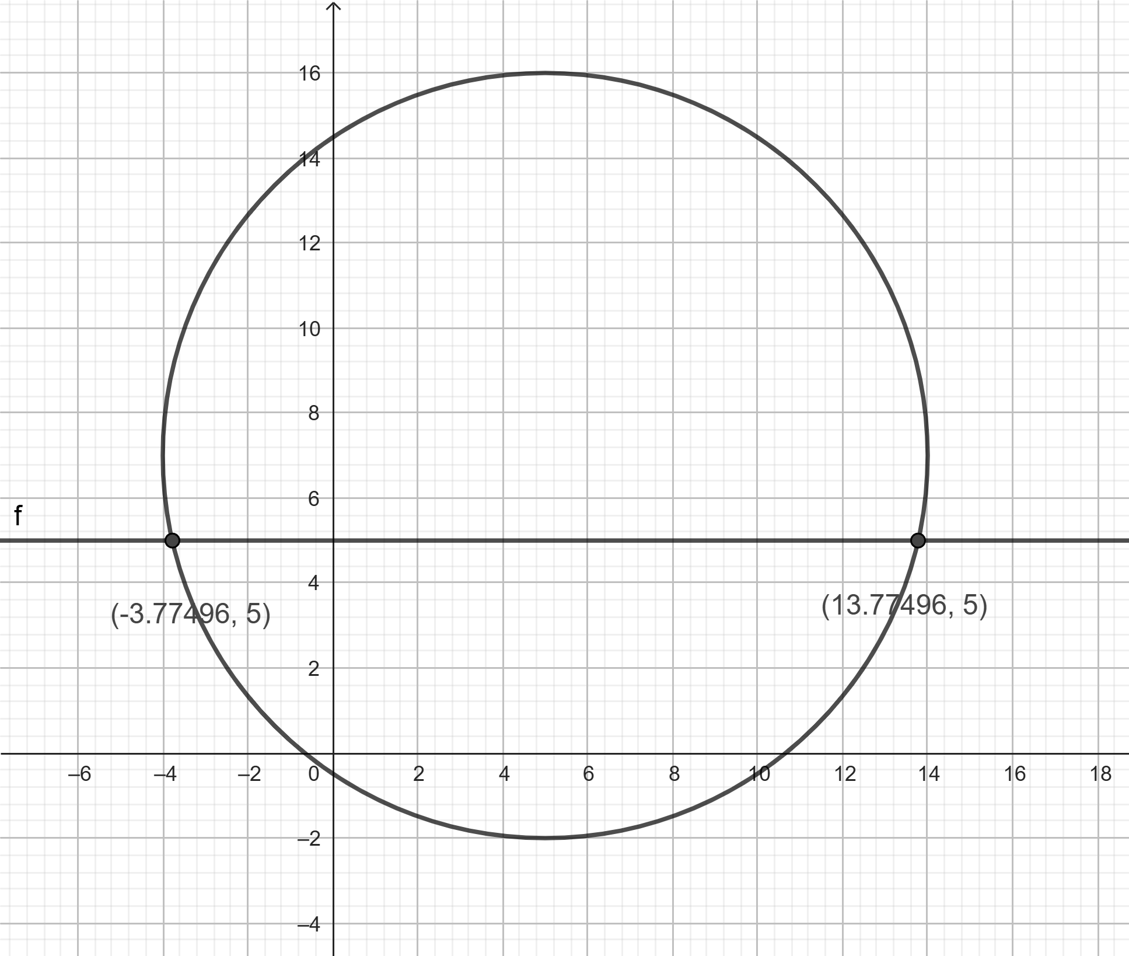
- Hvor skærer cirklen linjen $x=2$?
$${\left(2-5\right)}^{2}+{\left(y-7\right)}^{2}=81$$
$⇕$ Ligningen løses for y vha. WordMat.
$$y=-1,485 ∨ y=15,49$$
De skærer i $(2; -1,485)$ og $(2;15,49)$
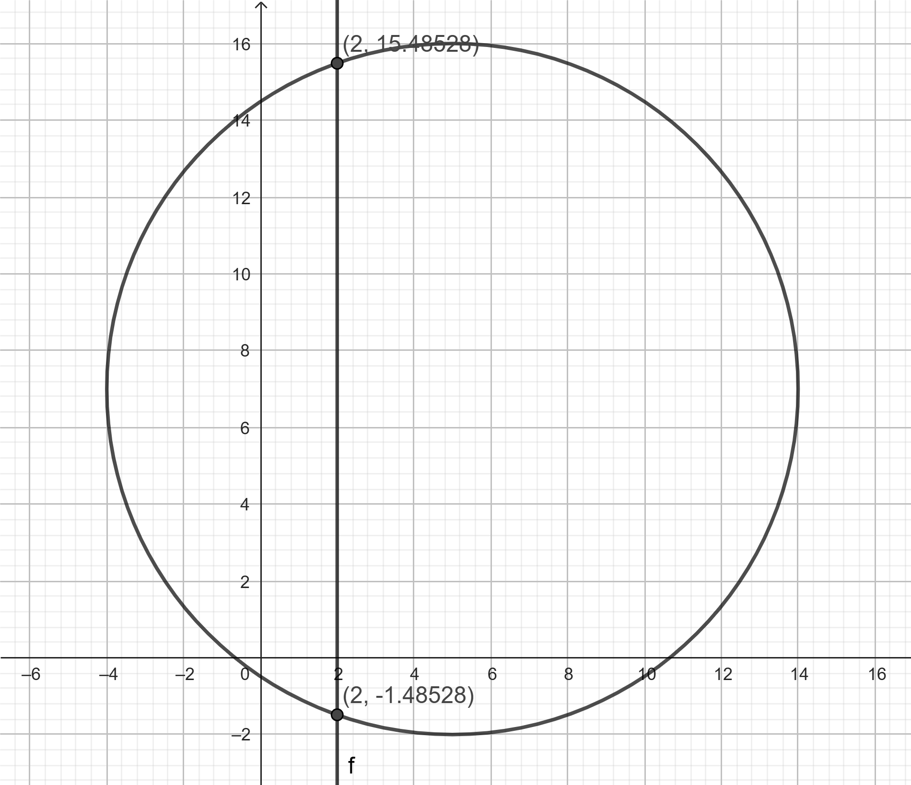
- Hvor skærer cirklen $x$-aksen? Dvs. skærer linjen $y=0$
$${\left(x-5\right)}^{2}+{\left(0-7\right)}^{2}=81$$
$⇕$ Ligningen løses for x vha. WordMat.
$$x=-0,6569 ∨ x=10,66$$

- Hvor skærer cirklen $y$-aksen? Dvs. skærer linjen $x=0$
$${\left(0-5\right)}^{2}+{\left(y-7\right)}^{2}=81$$
$⇕$ Ligningen løses for y vha. WordMat.
$$y=-0,4833 ∨ y=14,48$$

